
Museo dei Tasso e della Storia Postale

Nuova mostra al Museo dei Tasso e della Storia Postale:

“DA BERGAMO ALL’EUROPA.
LE VIE STORICHE MERCATORUM E PRIULA”

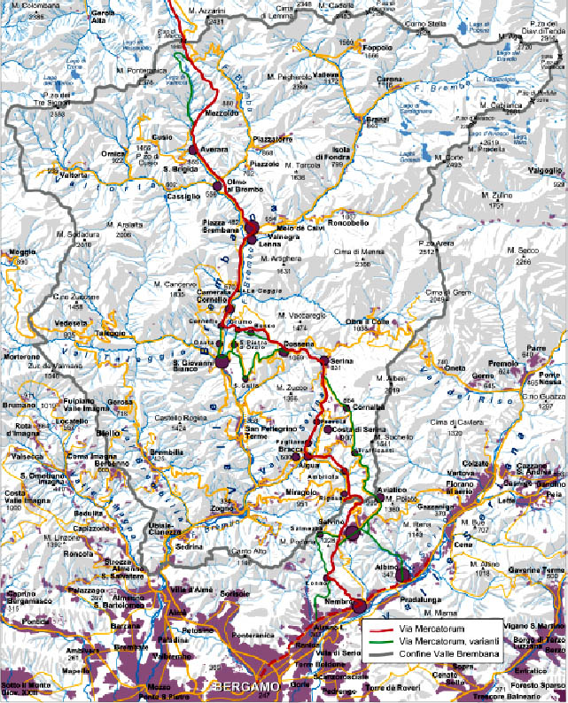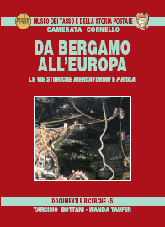

Il 29 dicembre 2007, alle ore 11.00, si inaugurerà a Cornello dei Tasso, la nuova mostra curata dal Museo dei Tasso e della Storia Postale. Il titolo, “Da Bergamo all’Europa. Le vie storiche Mercatorum e Priula” spiega perfettamente la tematica affrontata che è quella della viabilità antica, che faceva della Bergamasca e della Valle Brembana un luogo di transito, contatto ed apertura alla dimensione europea.
Sarà possibile visitare l’esposizione, anche con guida di accompagnamento, presso la Sala Mercatorum del Museo dei Tasso e della Storia Postale, ubicata nella suggestiva zona porticata del borgo, dal 29 dicembre 2007 fino al 15 settembre 2008.

Con questa nuova esperienza il Museo continua l’approfondimento rispetto al territorio e ai temi della comunicazione, non soltanto per quanto riguarda le vicende della famiglia Tasso.
Per l’occasione verrà presentata una pubblicazione, realizzata da Tarcisio Bottani e Wanda Taufer, sugli argomenti trattati dalla mostra, che sarà reperibile nella Sala Mercatorum e al Museo.

